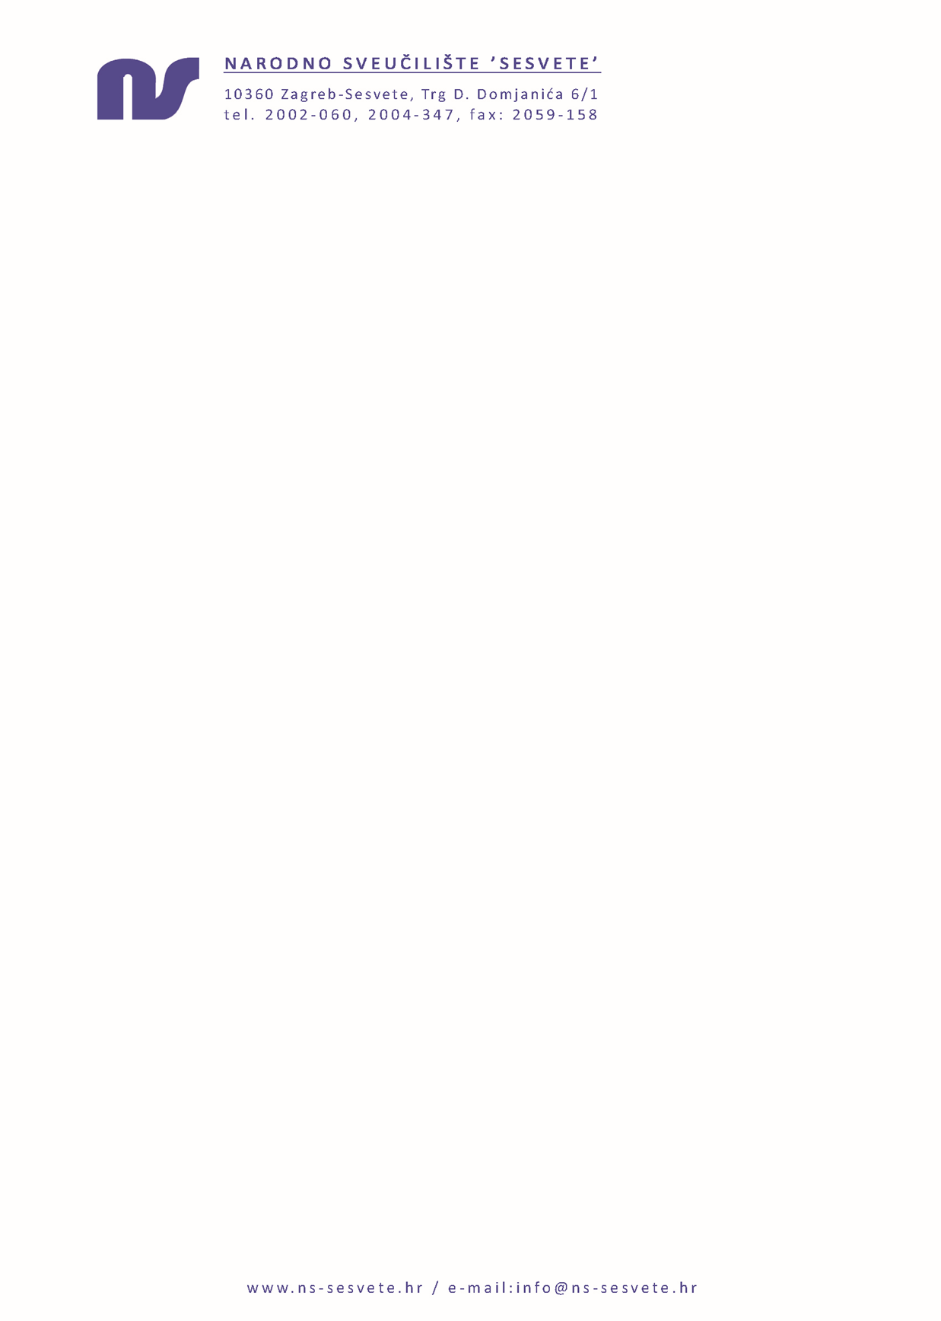

Ur.broj:1-506/23

Zagreb – Sesvete, 29. rujna 2023.

**P O Z I V**

Pozivam Vas na dvadesetprvu sjednicu Upravnog vijeća Narodnog sveučilišta „Sesvete“ koja će se održati u utorak, 3. listopada 2023. u 13 sati u Narodnom sveučilištu „Sesvete“.

**DNEVNI RED**

**1. Usvajanje zapisnika s prethodne sjednice,**

**2. Rebalans financijskog plana za 2023. godinu,**

**3. Razno.**

Zahvaljujem na odazivu.

S poštovanjem,

Predsjednica Upravnog vijeća

Koraljka Sopta